Отчет по лабораторной работе №2
  - дисциплина: Computer Skills for Scientific Writing
Морозова Ульяна
Содержание

Цель работы
Ознакомиться с базовой структурой LaTeX документа.

Выполнение лабораторной работы
Для дальнейшей работы создаем файл latex.tex в рабочей директории и открываем его в TeXLive.
В файл записываем следующий текст. При компиляции (используем pdflatex) получаем готовый pdf документ.
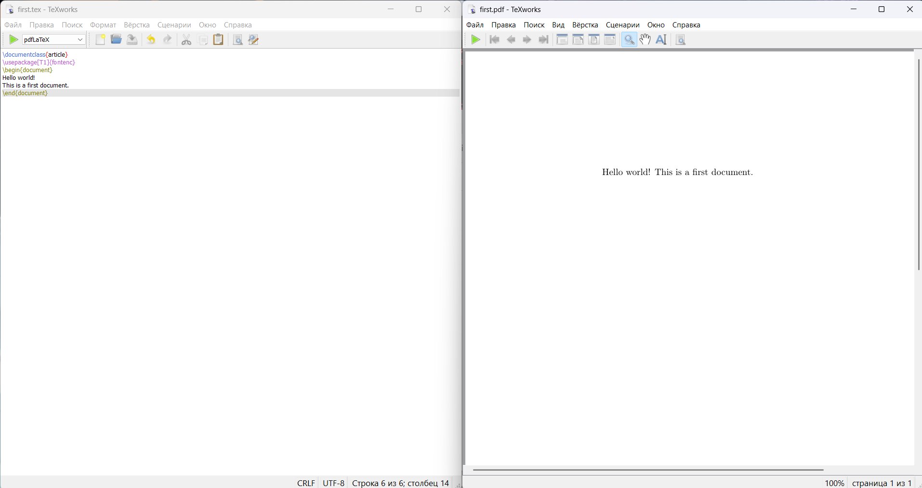
Документ
В LaTeX основное тело документа располагается между командами
$\begin{document} … \end{document}
То, что находится перед этим, преамбула документа, где мы устанавливаем настройки документа.
Далее записываем следующий текст:
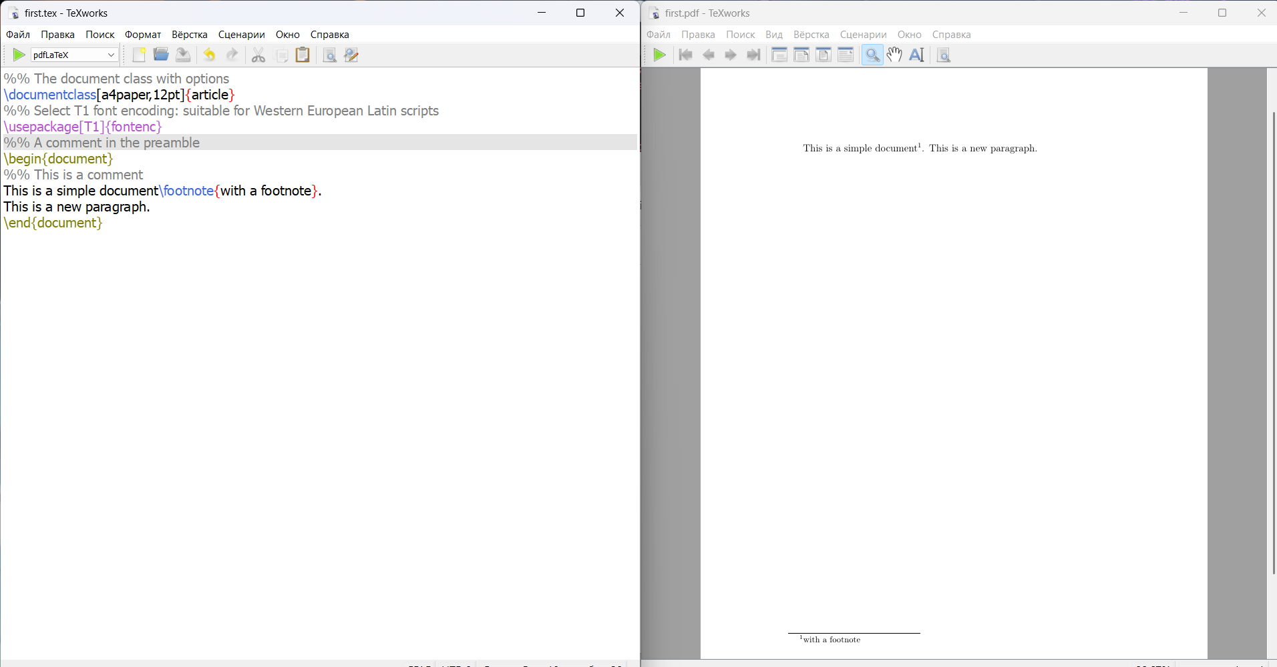
Документ 2
В LaTeX также есть возможность комментирования фраз и функций, для этого используется команда %%.

Выводы
Мы ознакомились с базовой структурой LaTeX документа.

